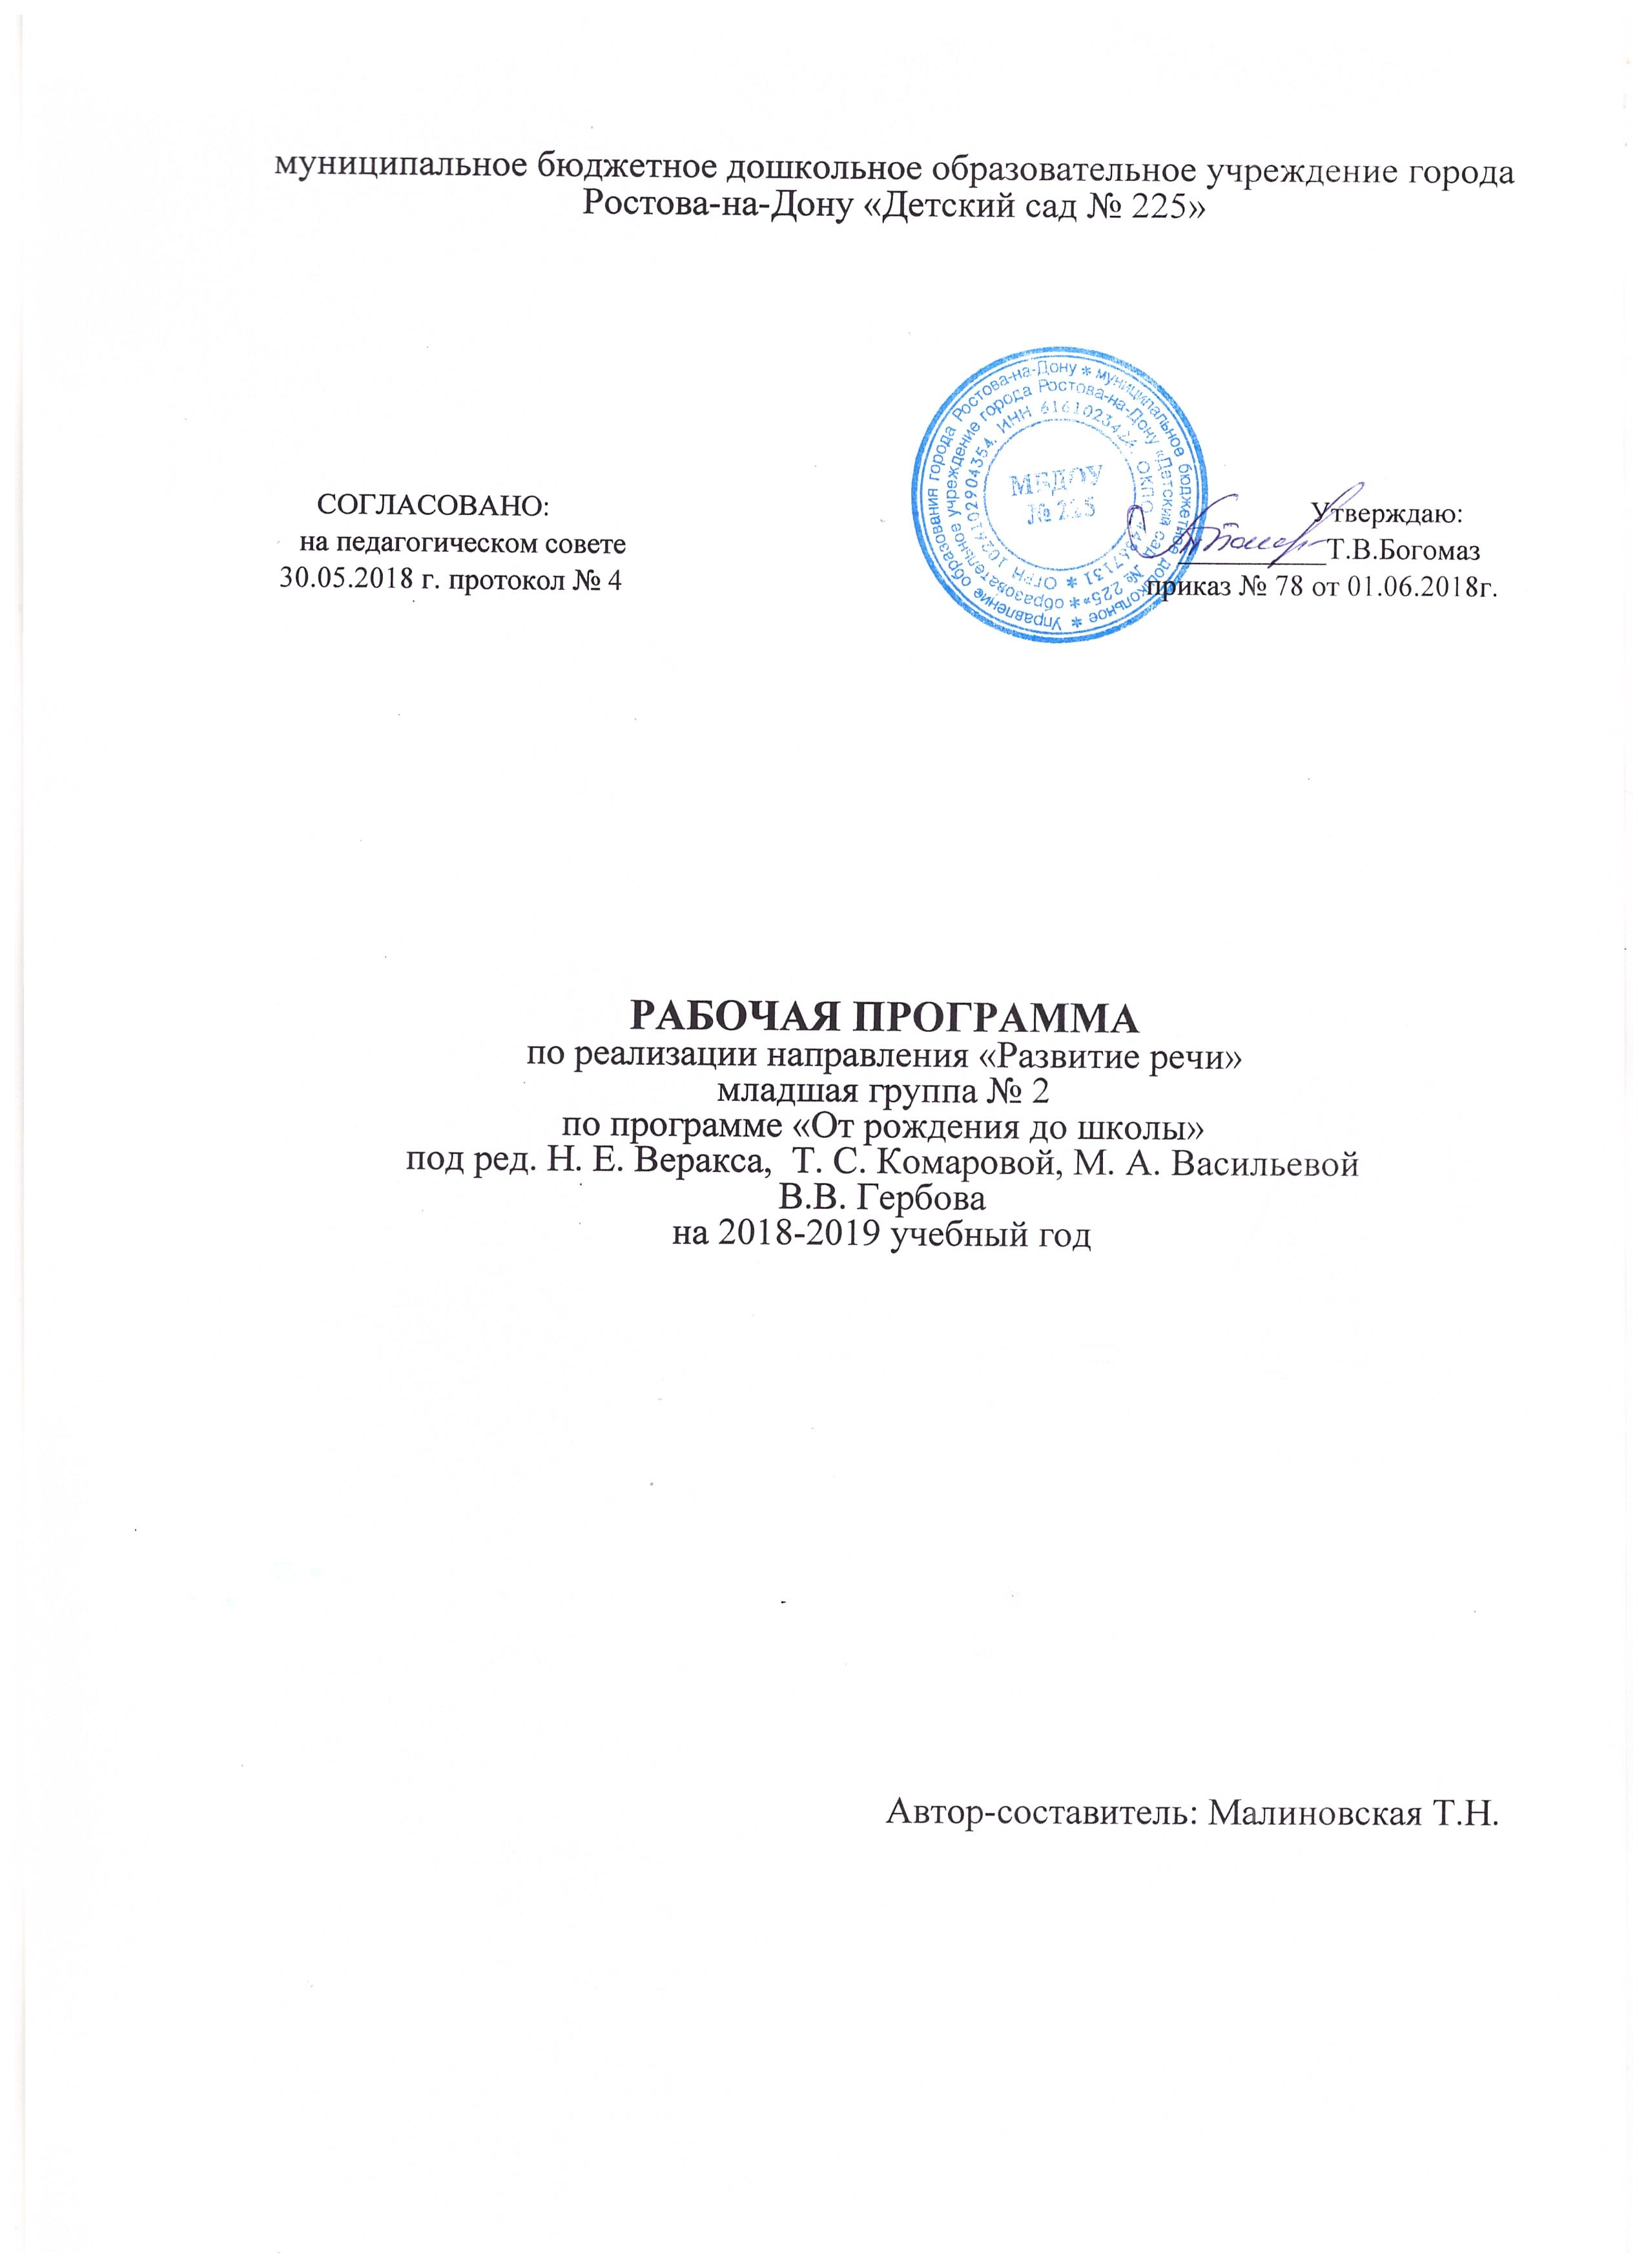

Рабочая программа построена в соответствии с требованиями ФГОС ДО, Законом РФ «Об Образовании», а также на основе примерной общеобразовательной программы дошкольного образования «ОТ РОЖДЕНИЯ ДО ШКОЛЫ» под редакцией Н. Е. Вераксы, Т. С. Комаровой, М. А. Васильевой по направлению «Речевое развитие» с использованием методических рекомендаций В.В. Гербовой для детей младшей группы (3-4 лет).

ЦЕЛИ:
- Развитие свободного общения с взрослыми и детьми, овладение конструктивными способами и средствами взаимодействия с окружающими.
- Развитие всех компонентов устной речи детей: грамматического строя речи, связной речи — диалогической и монологической форм; формирование словаря, воспитание звуковой культуры речи.
- Практическое овладение воспитанниками нормами речи.
- Воспитание интереса и любви к чтению; развитие литературной речи.
- Воспитание желания и умения слушать художественные произведения, следить за развитием действия.

ЗАДАЧИ:
Развивающая речевая среда.
- Продолжать помогать детям общаться со знакомыми взрослыми и сверстниками посредством поручений (спроси, выясни, предложи помощь, поблагодари и т. п.).
- Подсказывать детям образцы обращения к взрослым, зашедшим в группу («Скажите: „Проходите, пожалуйста “», «Предложите: „Хотите посмотреть... “», «Спросите: „Понравились ли наши рисунки?“»).
- помогать детям посредством речи взаимодействовать и налаживать контакты друг с другом («Посоветуй Мите перевозить кубики на большой машине», «Предложи Саше сделать ворота пошире», «Скажи: „Стыдно драться! Ты уже большой“»).
- предоставлять детям для самостоятельного рассматривания картинки, книги, наборы предметов в целях развития инициативной речи, обогащения и уточнения представлений о предметах ближайшего окружения
- Продолжать приучать детей слушать рассказы воспитателя о забавных случаях из жизни.
Формирование словаря.
- продолжать расширять и активизировать словарный запас детей. Уточнять названия и назначение предметов одежды, обуви, головных уборов, посуды, мебели, видов транспорта.
- Учить детей различать и называть существенные детали и части предметов (у платья — рукава, воротник, карманы, пуговицы), качества
(цвет и его оттенки, форма, размер), особенности поверхности (гладкая, пушистая, шероховатая), некоторые материалы и их свойства (бумага легко рвется и размокает, стеклянные предметы бьются, резиновые игрушки после сжимания восстанавливают первоначальную форму), местоположение (за окном, высоко, далеко, под шкафом). Обращать внимание детей на некоторые сходные по назначению предметы (тарелка — блюдце, стул — табурет — скамеечка, шуба — пальто — дубленка).
- Учить понимать обобщающие слова (одежда, посуда, мебель, овощи, фрукты, птицы и т. п.); называть части суток (утро, день, вечер, ночь); называть домашних животных и их детенышей, овощи и фрукты.
Звуковая культура речи.
- Продолжать учить детей внятно произносить в словах гласные (а, у, и, о, э) и некоторые согласные звуки: п — б — т — д — к — г; ф — в; т
— с — з — ц.
- Развивать моторику речедвигательного аппарата, слуховое восприятие, речевой слух и речевое дыхание, уточнять и закреплять артикуляцию звуков.
- Вырабатывать правильный темп речи, интонационную выразительность.
- Учить отчетливо произносить слова и короткие фразы, говорить спокойно, с естественными интонациями.
Грамматический строй речи.
- Продолжать учить детей согласовывать прилагательные с существительными в роде, числе, падеже; употреблять существительные с предлогами (в, на, под, за, около).
- Помогать детям употреблять в речи имена существительные в форме единственного и множественного числа, обозначающие животных и их детенышей (утка — утенок — утята); форму множественного числа существительных в родительном падеже (ленточек, матрешек, книг, груш, слив). Относиться к словотворчеству детей как к этапу активного овладения грамматикой, подсказывать им правильную форму слова.
- Помогать получать из нераспространенных простых предложений (сос тоят только из подлежащего и сказуемого) распространенные путем введения в них определений, дополнений, обстоятельств; составлять предложения с однородными членами («Мы пойдем в зоопарк и увидим слона, зебру и тигра»).
Связная речь.
- Развивать диалогическую форму речи.
- Вовлекать детей в разговор во время рассматривания предметов, картин, иллюстраций; наблюдений за живыми объектами; после просмотра спектаклей, мультфильмов.
- Обучать умению вести диалог с педагогом: слушать и понимать заданный вопрос, понятно отвечать на него, говорить в нормальном темпе, не перебивая говорящего взрослого.
- Напоминать детям о необходимости говорить «спасибо», «здравствуйте», «до свидания», «спокойной ночи» (в семье, группе).
- Помогать доброжелательно общаться друг с другом.
- Формировать потребность делиться своими впечатлениями с воспитателями и родителями.
Принципы
- принцип развивающего образования, целью которого является развитие ребенка;
- принцип научной обоснованности и практической применимости
(содержание Программы соответствует основным положениям возрастной психологии и дошкольной педагогики);
- принцип культуросообразности, который обеспечивает учет
национальных ценностей и традиций в образовании, образование рассматривается как процесс приобщения ребенка к основным компонентам человеческой культуры;
- соответствие критериям полноты, необходимости и достаточности
(позволяя решать поставленные цели и задачи при использовании разумного «минимума» материала);
- принцип единства воспитательных, развивающих и обучающих целей
и задач образования детей дошкольного возраста, в ходе реализации которых формируются ключевые качества в развитии дошкольников;
- принцип интеграции образовательных областей в соответствии с
возрастными возможностями и особенностями детей, спецификой и возможностями образовательных областей;
- принцип комплексно-тематического построения образовательного
процесса;
- построение образовательного процесса на адекватных возрасту формах
работы с детьми, где основной формой работы с дошкольниками и ведущим видом их деятельности является игра;
- варьирование образовательного процесса в зависимости от
региональных особенностей;
- принцип преемственности между всеми возрастными дошкольными
группами и между детским садом и начальной школой.

ФОРМЫ РЕАЛИЗАЦИИ:
Рабочая программа реализуется в организованной образовательной деятельности. Занятия проходят 1 раз в неделю в течение 15 минут,(4 занятия в месяц). Используются игровые технологии.
Возраст детей: с 3 до 4 лет.

УСЛОВИЯ РЕАЛИЗАЦИИ РАБОЧЕЙ ПРОГРАММЫ:
материально- техническое обеспечение: телевизор, магнитная доска, муз.центр
Методическая литература для педагога:
- Программа «ОТ РОЖДЕНИЯ ДО ШКОЛЫ»
под ред. Н. Е. Вераксы, Т. С. Комаровой, М. А. Васильевой), Мозаика-Синтез, Москва 2015.
- Развитие речи в детском саду. Гербова В.В. Младшая группа(3-4 года), Мозаика-Синтез, Москва 2015г.
Рабочие тетради:
- Д.Денисова, Ю.Дорожин. Развитие речи у малышей. Младшая группа.
- Д.Денисова, Ю.Дорожин. Уроки грамоты для малышей.
- Д.Денисова, Ю.Дорожин. Прописи для малышей.
Наглядно - дидактические пособия:
Серия «Грамматика в картинках»: «Антонимы. Глаголы»; «Антонимы. Прилагательные»; «Говори правильно»; «Множественное число»; «Многозначные слова»; «Один - много»; «Словообразование»; «Ударение». Развитие речи в детском саду: Для работы с детьми 3 - 4 лет. Гербова В.В. Серия «Рассказы по картинкам»: «Колобок»; «Репка»; Курочка Ряба»; «Теремок».
Плакаты: «Алфавит».

УЧЕБНО-ТЕМАТИЧЕСКИЙ ПЛАН
Дата | № | Вид и тема | Количество часов
Сентябрь
 | 1 | Кто у нас хороший, кто у нас пригожий. Чтение стихотворения С. Черного «Приставалка». | 1 час
 | 2 | Чтение русской народной сказки «Кот, петух и лиса». | 1 час
 | 3 | Звуковая культура речи: звуки а, у. Дидактическая игра «Не ошибись». | 1 час
Октябрь
 | 4 | Звуковая культура речи: звук у. | 1 час
 | 5 | Дидактическая игра «Чья вещь?». Рассматривание сюжетных картин (по выбору педагога). | 1 час

 | 6 | Чтение русской народной сказки «Колобок». Дидактическое упражнение «Играем в слова». | 1 час
 | 7 | Звуковая культура речи: звук о. Рассматривание иллюстраций к сказке «Колобок». | 1 час
Ноябрь
 | 8 | Чтение стихотворения А. Блока «Зайчик». Заучивание стихотворения А. Плещеева «Осень наступила...». | 1 час
 | 9 | Чтение стихотворений об осени. Дидактическое упражнение «Что из чего получается». | 1 час
 | 10 | Звуковая культура речи: звук и. | 1 час
 | 11 | Рассматривание сюжетных картин (по выбору педагога). | 1 час
 | 12 | Чтение стихотворений из цикла С. Маршака «Детки в клетке». | 1 час
Декабрь
 | 13 | Чтение сказки «Снегурушка и лиса». | 1 час
 | 14 | Повторение сказки «Снегурушка и лиса». Дидактические игры «Эхо», «Чудесный мешочек». | 1 час
 | 15 | Чтение рассказа JI. Воронковой «Снег идет», стихотворения А. Босева «Трое». | 1 час
Январь
 | 16 | Игра-инсценировка «У матрешки — новоселье». | 1 час
 | 17 | Чтение русской народной сказки «Гуси- лебеди». | 1 час
 | 18 | Рассматривание иллюстраций к сказке «Гуси-лебеди» и сюжетных картин (по выбору педагога). | 1 час
Февраль
 | 19 | Звуковая культура речи: звуки м, мь. Дидактическое упражнение «Вставь словечко». | 1 час
 | 20 | Звуковая культура речи: звуки я, пь. Дидактическая игра «Ярмарка». | 1 час

ПРОГНОЗИРУЕМЫЕ РЕЗУЛЬТАТЫ:
15.02.2016 | 21 | Чтение русской народной сказки «Лиса и заяц». | 1 час
 | 22 | Звуковая культура речи: звуки б, бь. | 1 час
 | 23 | Заучивание стихотворения В. Берестова «Петушки распетушились». | 1 час
Март
 | 24 | Чтение стихотворения И. Косякова «Все она». Дидактическое упражнение «Очень мамочку люблю, потому что...». | 1 час
 | 25 | Звуковая культура речи: звуки т, п, к. | 1 час
 | 26 | Чтение русской народной сказки «У страха глаза велики». | 1 час
Апрель
 | 27 | Рассматривание сюжетных картин (по выбору педагога). Дидактическое упражнение на звукопроизношение (дидактическая игра «Что изменилось»). | 1 час
 | 28 | Чтение стихотворения А. Плещеева «Весна». Дидактическое упражнение «Когда это бывает?». | 1 час
 | 29 | Звуковая культура речи: звук ф. | 1 час
 | 30 | Чтение и драматизация русской народной песенки «Курочка-рябушечка». Рассматривание сюжетных картин (по выбору педагога). | 1 час
Май
 | 31 | Чтение русской народной сказки «Бычок — черный бочок, белые копытца». Литературная викторина. | 1 час
 | 32 | Звуковая культура речи: звук 3. | 1 час
Итого: 32 часа

Ребёнок может:
* по своей инициативе и при заинтересованной поддержке взрослого рассказать о том, что видели, куда ходили, что случилось.
отвечать на разнообразные вопросы взрослого, касающиеся ближайшего окружения, используя в речи практически все части речи,
*
простые нераспространенные предложения однородными членами.
* с помощью взрослого, используя фигурки настольно го театра, инсценировать отрывки из знакомых сказок.
и предложения с

